Lösungsvorschlag zu Übungsaufgaben zu den
LPE 11: Wärme erzeugen und 12: Brennstoffzelle

Themenbereiche
LPE 11:
- Solarthermie
- Brennwerttechnik
- Wärmepumpe
- Blockheizkraftwerke
LPE 12:
- Brennstoffzelle

Inhaltsverzeichnis
2 Hinweise zu den Aufgaben zur Solarthermie 2
3 Hinweise zu den Aufgaben zur Wärmepumpe 3
4 Hinweise zu den Aufgaben zur Brennwerttechnik 3
5 Hinweise zu den Aufgaben zu den Blockheizkraftwerken 4
6 Hinweise zu den Aufgaben zur Brennstoffzelle 4
7 Lösung: Sanierung eines Wohnhauses 5
8 Musterlösung: Wärmepumpe mit Eisspeicher, Brennwerttechnik 7
9 Musterlösung: BHKW mit Brennwertnutzung 9
10 Musterlösung zur LPE 11 + 12: Blockheizkraftwerk, Brennstoffzelle 10

Hinweise zu den Aufgaben zur Solarthermie
1. Globalstrahlung: großer Einfluss des Neigungswinkels wegen unterschiedlichem Sonnenstand, maximaler Ertrag bei senkrechten Einfallwinkel der Sonne auf den Kollektor.
2. Übergangszeit ⇒ hohe Erträge gewünscht, wenn die Umgebungstemperatur relativ kühl ist und damit die Temperaturdifferenz zwischen Kollektor und Umgebungstemperatur hoch ist ⇒ bevorzugt Vakuumkollektoren verwenden.
3. Q=m c Δ T ⇒
4.a) monatlicher Wärmebedarf: 244,23 kWh
b) Annahme: η_{Verteil}* η_{Speicher} = 0,8
η_{K} = 0,45 Ertrag im Februar: 28 d * 2,1 kWh(m²d) * 10m² * 0,45 * 0,8 : 1,03 = 196kWh
η_{K} = 0,6 Ertrag im Juni: 30 d * 5,3 kWh(m²d) * 10m² * 0,6 * 0,8 : 1,03 = 741kWh
c) großer Überertrag im Sommer, im Winter höherer Ertrag als WW-Bedarf, Heizungsbedarf abschätzen
d) Heizungsunterstützung, größerer Speicher, Pufferspeicher

5. a) Deckungsgrad relativ niedrig, fast ganzjährig Zusatzheizung erforderlich,
Nutzungsgrad nahe 100 %, da keine überschüssige Wärme produziert wird.
b) Flachkollektor. Vakuumröhre für die beschriebene Anwendung zu teuer, kein relevanter Wirkungsgradgewinn; Schwimmbadabsorber hat zu hohe Verluste, kann die Temperaturen nicht erreichen.
c) Optimierung für die Sommermonate: Neigung ca. 30°, Südausrichtung
d) Speichervolumen = Doppelter Tagesbedarf.
Q = 2 * m * c * ΔT(Verbrauch) = 14 kWh, Speichervolumen bei 60°C:
)
e) heißer Sommertag: Annahme η_{K} = 58%, Neigung 40° ==> max. Ertrag 5,2 kWh(m²d), Ausrichtung Süd ==> f=1,0

Hinweise zu den Aufgaben zur Wärmepumpe
1./2. B0W35 → Sole-Wasser-Wärmepumpe (Umweltwärmequelle Boden „B“ ϑ_{B} = 0°C)
Vorlauftemperatur 35 °C bzw. 45 °C
COP Coeffizient of performance (Leistungsziffer unter Berücksichtigung aller Hilfsaggregate, z. B. Sole-Pumpe)
3. COP (B0W35) = 6,1 kW/ 1,3 kW = 4,69
4. Je größer die Temperaturdifferenz zwischen Umweltwärmequelle und Vorlauf (durch niedrigere ϑ_{amb} oder höhere ϑ_{VL} ist, desto mehr Wärmeenergie muss die Wärmepumpe zur Verfügung stellen, desto niedriger wird der COP.
5. Sole-Wasser-Wärmepumpe → Temperatur der Umweltwärmequelle nahezu konstant
6. Leistungsziffer: Momentanwert (aktuelle Heizleistung, aktuelle el. Leistung), Jahresarbeitszahl: Betrachtung der Wärmebedarfs und der elektrischen Arbeit über das ganze Jahr.

Hinweise zu den Aufgaben zur Brennwerttechnik
1. 2 C₁₀H₂₂ + 31 O₂ + 124 N₂ → 20 CO₂ + 22 H₂O + 124 N₂ Erhöhung von λ ⇒ absolutes H₂O-Volumen bleibt gleich, Volumenanteil und damit Partialdruck nimmt ab ⇒ ϑ_{T} sinkt
λ = 1,0 →
λ = 1,3 → 2 C₁₀H₂₂ + 1,3*31 O₂ + 1,3*124 N₂ → 20 CO₂ + 22 H₂O + 1,3*124 N₂ + 0,3*31 O₂
⇒ ϑ_{T} = 46,41 °C
2. Bessere Gebäudedämmung ⇒ geringere Heizflächentemperatur erforderlich ⇒ ϑ_{VL} und ϑ_{RL} sinken. Schon bei geringeren Außentemperaturen unterschreitet die Abgastemperatur die Taupunkttemperatur, bessere Kondensationswärmenutzung.
3. 4. Annahme: Verluste im Kessel (Abstrahlung, Abgas) = 2%
⇒ η_{s}=0,98
⇒ Leistungsgewinn durch Kondensation: 1,08-0,98=0,1
Q_{v} = Q_{K} = 1 kWh/m³_{Erdgas} ⇒

5. Auslegungstemperaturen des Heizkreises nur bei sehr geringen Außentemperaturen, die meiste Zeit im Jahr sind die Außentemperaturen deutlich höher, teilweise oder vollständige Kondensation des Wassserdampfs im Abgas möglich.
6. η_{i,max} = H_{s}/H_{i}. Holzpellets: η_{i,max} = 1,063 ⇒ dieser Wirkungsgrad kann theoretisch maximal erreicht werden (entspricht η_{s} = 1,0), technisch nicht erreichbar.
η > 1,0 möglich bei Betrachtung der „falschen“ Bezugsgröße Heizwert, die keine Kondensationswärme berücksichtigt.

Hinweise zu den Aufgaben zu den Blockheizkraftwerken
1. Ziffer 2: P_{Verlust}=37,5kW+9,5kW; Ziffer 3 (KWK): =64,5kW - 18kW - 4,5kW = 42kW
Ziffer 4: η_{el}=18kW/64,5kW; Ziffer 5: η_{th}=Pth/64,5kW
Ziffer 1: P_{zu}=42kW+9,5kW+37,5kW+18kW=107kW Ziffer 6: η_{th}=42kW/(42kW+9,5kW)
Ziffer 7: 18kW/55,5 kW=0,324; Ziffer 8: (107kW-64,5kW)/107kW=0,40

2.a) Laufzeit 6650 h im Jahr, relativ wirtschaftliche Betriebsweise des BHKW möglich.
b) Verminderter Ölbedarf → Wärmemenge entspricht der Rechteckfläche Q = 5 kW * 6650 h

Hinweise zu den Aufgaben zur Brennstoffzelle
1. Gesamtreaktion: 2 H₂ + O₂ → 2 H₂O
2. Anode: H₂-Zufuhr, Aufspaltung: e⁻ durch den Verbraucher, H⁺ durch die Membran
Teilreaktion: H₂ → 2 e⁻ + 2 H⁺
Kathode:O₂ -Zufuhr, Aufnahme von e⁻ vom Verbraucher herkommend, O²⁻ reagieren mit H⁺ zu H₂O
Teilreaktion: 1/2 O₂ + 2 e⁻ → O²⁻ 2 H⁺ + O²⁻ → 2 H₂O
3. Vorteile: hoher elektrischer Wirkungsgrad, geräuscharm, ohne Abgase
Nachteile: teuer, Wasserstoffspeicher erforderlich

Lösung: Sanierung eines Wohnhauses

Wärmepumpe
- Ermitteln Sie mit Hilfe der Grafik die Temperatur und die Heizleistung im Bivalenz-Punkt.
- Lösung: ca. 8kW Heizleistung bei 0°C
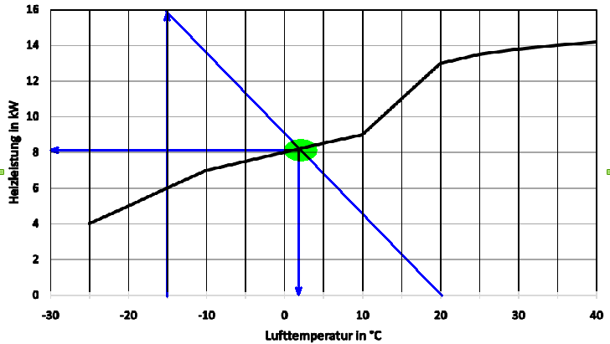
- Beschreiben Sie die Wärmebereitstellung der Wärmepumpe für das Wohnhaus unterhalb und oberhalb der Bivalenz-Temperatur
Lösung Oberhalb: Wärme für das Wohnhaus wird allein durch die WP bereit gestellt.
Unterhalb: Wärmebereitstellung durch WP reicht nicht aus. → Zusätzliche Wärmeerzeuger (z.B. Elektroheizstab oder Therme) erforderlich
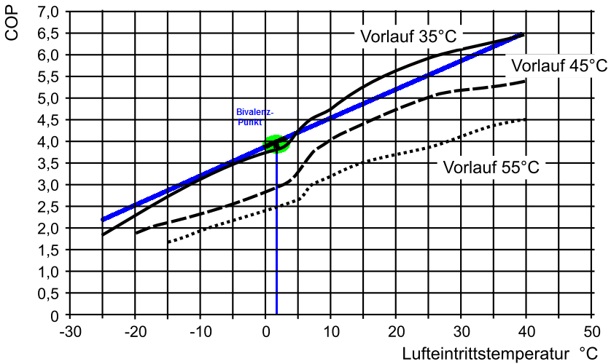
- Zeichnen Sie ein Diagramm, das qualitativ die Entwicklung des COP in Abhängigkeit von der Außentemperatur darstellt. Bei der Bivalenztemperatur beträgt der COP 4,0.

Dimensionierung der Zusatzheizung
Monovalent: WP übernimmt gesamten Wärmebedarf
Bivalent-Alternativ: WP übernimmt oberhalb vom Bivalenz-Punkt die Wärmeversorgung
Unterhalb vom Bivalenz-Punkt übernimmt zusätzlicher Wärmeerzeuger zu 100% den Wärmebedarf
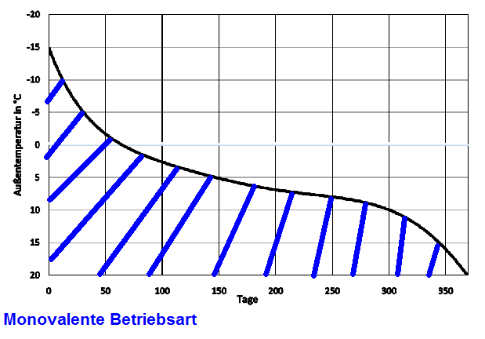
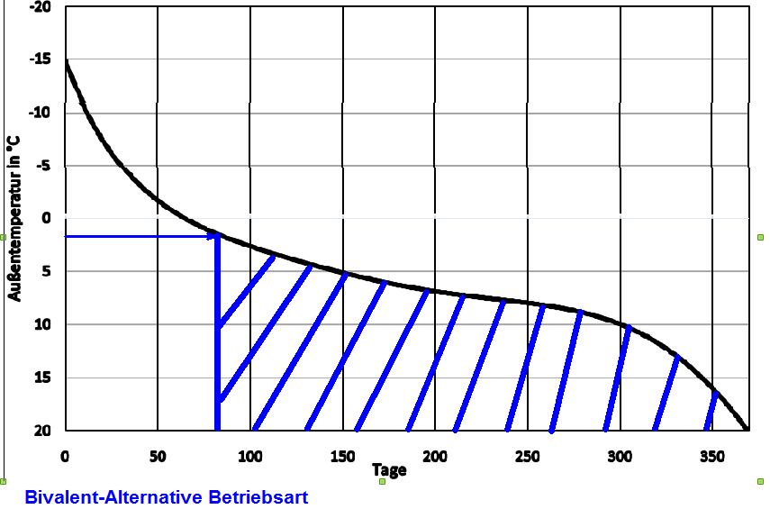
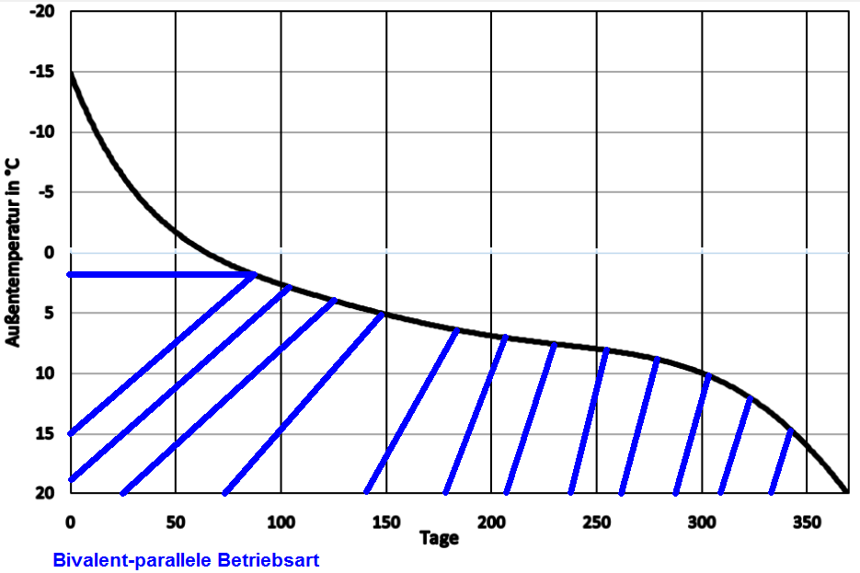
Bivalent-Parallel: WP läuft auch unterhalb vom Bivalenz-Punkt; zusätzlicher Wärmeerzeuger ergänzt bis zum gesamten Wärmebedarf.
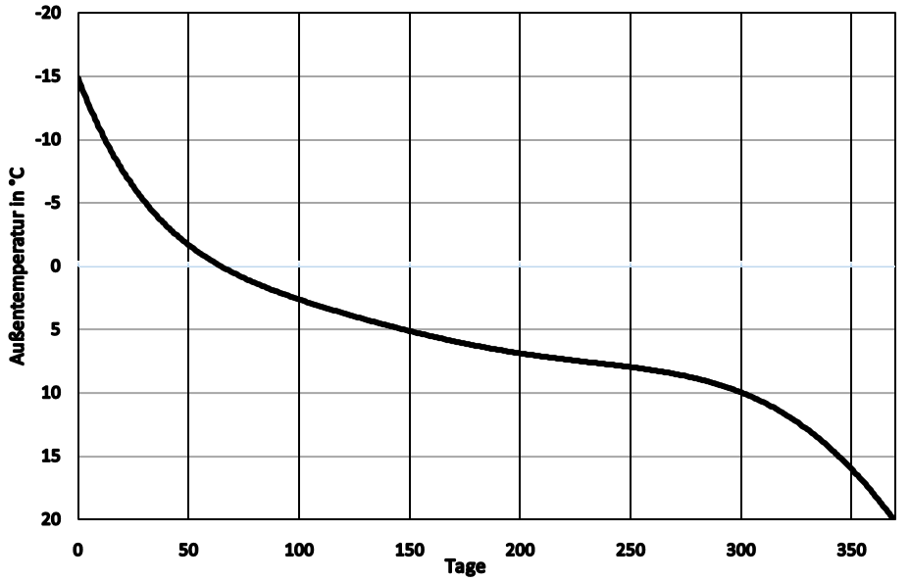
- Berechnen Sie diejenige Wärmeenergie Q mit Hilfe der Grafik, welche von einem zusätzlichen Wärmeerzeuger bereit gestellt werden muss. (2Punkte II)
14
0
10
12
6
4
2
8
P zus
P [kW]
- Q_{zus}= (6kW * 65 Tage ) * 24h= 9.360 kWh
- Q_{WP}= (5 kW * 65 Tage + 6kW * 235 Tage + 2 kW * 60 Tage ) * 24h = (325 + 1410 + 120) kW * Tage * 24h = 1.855 kW * Tage * 24h = 44.520 kWh
- Q_{ges} = 53.880 kWh
- P_{zus} = 12 kW

Vergleich der Heizungssysteme
W_{el} = Q_{WP} / 3 = 44.000 kWh / 3 = 14,67 MWh
CO₂ el = 14,67 MWh * 0,576 t/MWh = 8,44992t CO₂-Emission

Zusatzheizung
W_{el} = 9,5 MWh
CO₂ el = 9,5 MWh * 0,576 t / MWh = 5,472 t CO2 Emissionen

Summe: 13,92 t CO₂

Erdgas-Brennwert-Therme
53,5 MWh * 0,202 / 0,85 = 12,71 t CO2

Musterlösung: Wärmepumpe mit Eisspeicher, Brennwerttechnik
1.1.1 Stichworte: Zustandsänderungen in den einzelnen Anlagenteilen, Beschreibung Energieströme (Skizze nicht gefordert, gute Beschreibung genügt)
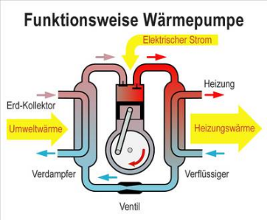
1.1.2 Annahme: m = 12000 kg, Abkühlen: , Gefrieren: ,
1.1.3 Vorteil: Beim Eisspeicher herrscht eine nahezu konstante Temperatur der Wärmequelle ==> größere Effizienz der Anlage
Nachteil: hohe Investitionskosten ==> lange Amortisationszeit
1.1.4 Kosten der alten Ölheizung für 1 Jahr: ,
1.1.5 = 8,0
==> aus einem Teil elektrischer Energie können 7 Teile Umweltwärme entnommen werden. Der Wert ist unrealistisch hoch.

1.2.1 Der Haupt-Anwendungsbereich der Kollektoren ist das Auftauen des Eisspeichers im Winter. Daher sollten die Kollektoren vor allem in den Wintermonaten Wärme liefern. Die Dachneigung ist für die beschriebene Anwendung viel zu flach. Ideal wären ca. 60° Kollektorneigung.

1.2.2 Kollektorneigung ist in der Globalstrahlung berücksichtigt, Auslegungsbeiwert f = 1,1 (SO), Wirkungsgrad Vakuum-Röhrenkollektor η = 0,56
η_{Verteil} wird der Formelsammlung entnommen. Da kein Speicher betrachtet wird, ist η_{Speicher} = 1. Andere Werte sind möglich und zugelassen. Auswahl Vakuumröhrenkollektor: im Winter hohe Wirkungsgrade

1.3.1 Die Angabe des Wirkungsgrades ist auf den Heizwert bezogen. Neben der fühlbaren Wärme wird im Brennwertgerät auch die Kondensationswärme genutzt, daher kann ein Wirkungsgrad > 1,0 erreicht werden. Maximal möglicher Wirkungsgrad: . Die Differenz geht als Wärmeverluste (Wärmeleitung, Strahlung) verloren.
1.3.2 Vorlauftemperatur: obere Kurve (höheres Temperaturniveau), Rücklauftemperatur: untere Kurve
1.3.3 Reaktionsgleichung: 2 C₁₀H₂₂ + 31 O₂ + 124 N₂ → 20 CO₂ + 22 H₂O + 124 N₂
λ = 1,0 →
λ = 1,3 → 2 C₁₀H₂₂ + 1,3*31 O₂ + 1,3*124 N₂ → 20 CO₂ + 22 H₂O + 1,3*124 N₂ + 0,3*31 O₂
⇒ ϑ_{T} = 46,41 °C
Sobald der Taupunkt von 46,4°C von der Rücklauftemperatur unterschritten wird, beginnt die Kondensation. Kondensatanfall bei Außentemperaturen von 5°C und mehr.

Musterlösung: BHKW mit Brennwertnutzung
2.1. variable Schülerantworten möglich, z. B. Gleichzeitige Erzeugung von thermischer und elektrischer Energie, Hinweis auf Kondensationswärmenutzung, Einspeisevergütung, effizient v.a. bei Eigenverbrauch der elektrischen Leistung
2.2 Erdgas: , Heizöl: . Da Heizöl weniger H-Atome pro C-Atom enthält, fällt im Abgas weniger H₂O an, was kondensieren kann.
2.3 Da Sauerstoff im Abgas erscheint ist der λ-Wert größer als 1.

2.4
pro 1 mol Formelumsatz 1 mol CO₂ im Abgas, entspricht laut Messwerten 5,9 % des Abgasvolumens:, ==>
2.5 Nach dem Abgas-WT durchläuft das abgekühlte Abgas den Kondensations-WT. Dabei kondensiert das Wasser im Abgas am kalten Heizkreis-Rücklauf.

Musterlösung zur LPE 11 + 12: Blockheizkraftwerk, Brennstoffzelle
2.1.1 Blockschaltbild:

2.1.2 grafische Ermittlung: Laufzeit ca. 5200 h, Wärmeertrag ca. 780000 kWh

2.1.3 zugeführte Leistung: ,
elektrische Leistung
2.1.4 ,
Betriebszeit: 5200 h (andere sinnvolle Annahmen sind möglich, Ziel: lange Laufzeit) jährlicher Bedarf:

2.2.1 Das Brennstoffzellen-BHKW ist besser für die stromgeführte Betriebsweise geeignet. Wärme ist „Abfallprodukt“. Beim Brennstoffzellen-BHKW ist der elektrische Wirkungsgrad sehr hoch, der Wärmeanfall geringer. Je höher der elektrische Wirkungsgrad eines BHKW ist, desto höher kann die jährliche Betriebszeit werden.
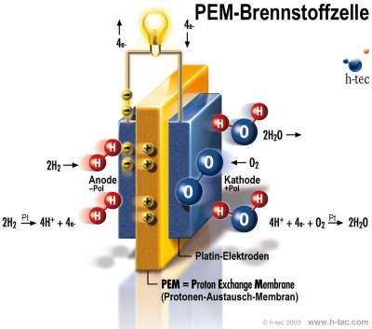
2.2.2

